**Об изменении в миграционном законодательстве!**

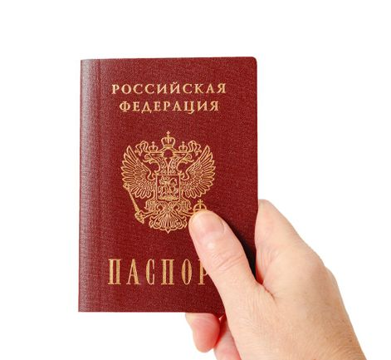

26 октября 2023 г. вступил в силу Федеральный закон от 28 апреля 2023 г. № 138-Ф3 «О гражданстве Российской Федерации» (далее – Федеральный закон № 138-ФЗ), который заменил одноименный закон, действовавший более 20 лет – Федеральный закон от 31 мая 2002 г. № 62-ФЗ «О гражданстве Российской Федерации» (далее – Федеральный закон № 62-ФЗ).

За время реализации Федерального закона № 62-ФЗ гражданами России стали более 6,5 млн человек. Его положения, касающиеся упрощенного порядка приобретения российского гражданства соотечественниками, владеющими русским языком, знающими историю России, нашли свое отражение и в Федеральном законе № 138-ФЗ, принятие которого является закономерным результатом развития законодательства о гражданстве Российской Федерации.

В Федеральном законе № 138-ФЗ приоритет предоставления гражданства России отдан лицам, которые проживают в стране и способны в полной мере интегрироваться в наше общество.

В то же время Федеральный закон № 138-Ф3 содержит преференции для приобретения российского гражданства лицами, сохраняющими связь с Российской Федерацией. Например, для реализации права на приобретение российского гражданства несовершеннолетними детьми, проживающими за рубежом, рожденными в смешанном браке с гражданином России, исключено требование о предоставлении согласия второго родителя – иностранного гражданина. Введен новый механизм приобретения гражданства Российской Федерации участниками Государственной программы по оказанию содействия добровольному переселению в Российскую Федерацию соотечественников, проживающих за рубежом, и членами их семей, а именно без предварительного оформления разрешения на временное проживание или вида на жительство в Российской Федерации. Для приобретения российского гражданства соотечественникам потребуются только документы, подтверждающие владение русским языком, знание истории России и основ законодательства Российской Федерации.

Подать уведомления о приобретении гражданином Российской Федерации либо прекращении у него гражданства иностранного государства (права на постоянное проживание в иностранном государстве) можно не только на территории Российской Федерации, в том числе и в электронном виде через портал государственных услуг, но и за ее пределами в российские загранучреждения. При этом подача уведомлений о приобретении гражданства иностранного государства (права на постоянное проживание в иностранном государстве) на территории России – это обязанность, неисполнение которой влечет уголовную ответственность, а за пределами Российской Федерации – право.

Предусмотрена передача принятия решений по заявлениям о приеме в гражданство Российской Федерации в общем порядке с уровня главы государства на уровень федерального органа исполнительной власти, что сократило срок рассмотрения соответствующих заявлений с года до трех месяцев.

В ведении Президента Российской Федерации остался исключительный порядок приема в гражданство Российской Федерации, который распространен на лиц, имеющих особые заслуги перед Российской Федерацией, а также тех, кто ввиду своей профессии (квалификации) или по иным причинам представляют интерес для страны. Исключительный порядок приема в гражданство Российской Федерации предусматривает индивидуальный подход к рассмотрению каждого случая, оценку неочевидных фактов и в связи с этим особых процедур и высокого уровня принятия решения.

Упрощенный порядок приобретения российского гражданства предполагает снятие некоторых требований для отдельных категорий лиц ввиду наличия у них тесных семейных и родственных связей в Российской Федерации, успешного освоения образовательных программ в российских образовательных учреждениях и продолжения осуществления трудовой деятельности в России и других обстоятельств, свидетельствующих о способности таких лиц успешно интегрироваться в российское общество.

Принятие решений о прекращении российского гражданства в связи с добровольным волеизъявлением в отношении лиц, проживающих на территории Российской Федерации, в Федеральном законе № 138-ФЗ возложено на органы внутренних дел. В отношении лиц, проживающих за пределами Российской Федерации, решения о выходе из гражданства принимаются российскими загранучреждениями.

В то же время Президент Российской Федерации будет принимать решения о прекращении российского гражданства опекаемых или усыновленных иностранными гражданами детей вне зависимости от места их проживания, в целях обеспечения защиты их прав и законных интересов.

Прекращение гражданства Российской Федерации в связи с представлением заявителем подложных документов или сообщением им ложных сведений при приобретении российского гражданства подлежит обязательному согласованию с Президентом Российской Федерации, что призвано повысить уровень защищенности таких граждан.

В этих же целях Федеральным законом № 138-ФЗ предусмотрен пресекательный срок, после которого прекращение гражданства ввиду использования подложных документов или ложных сведений при приобретении гражданства Российской Федерации невозможно. Этот срок установлен в 10 лет.

Однако в отношении лиц, совершивших отдельные преступления, посягающие на общественную и личную безопасность, гражданство Российской Федерации прекращается вне зависимости от времени совершения соответствующего преступления, даты вынесения приговора и даты принятия решения о приеме в гражданство Российской Федерации. Пресекательный десятилетний срок на них не распространяется.

Федеральный закон № 138-ФЗ определяет перечень сведений, имеющих существенное значение для приема в российское гражданство, недостоверность которых может в дальнейшем стать основанием прекращения гражданства. Это позволит свести к минимуму фактор различного толкования или усмотрения правоприменителя.

В Федеральный закон № 138-ФЗ включены положения об основном документе, удостоверяющем личность и гражданство Российской Федерации, – паспорте гражданина Российской Федерации, в том числе основания признания этого документа недействительным.

Включение положений о паспорте гражданина Российской Федерации в Федеральный закон № 138-ФЗ создаст необходимый уровень гарантий и защиты прав граждан, учитывая важность его использования в повседневной жизни каждого гражданина.

Миграционный пункт ОМВД России по Корткеросскому району